**HOẠT ĐỘNG CỦA TRẠM Y TẾ PHƯỜNG BƯỞI**

1. **Thông tin chung**

- Trạm Y tế phường Bưởi

- Địa chỉ: Ngách 19, ngõ 282 Lạc Long Quân, P. Bưởi, Q. Tây Hồ, Hà Nội

- Điện thoại: (024) 3.8361178 – 0869.538583

- Email: [tramytebuoi@gmail.com](mailto:tramytebuoi@gmail.com)

1. **Nhân lưc:**

- Trạm có 10 nhân viên y tế (01: Bác sỹ, 02 Y sỹ, 04 Điều dưỡng viên, 01 Dân số viên, 01 nữ hộ sinh; 01 dược sỹ).

**3. Chức năng nhiệm vụ:**

Trạm y tế phường Bưởi với chức năng cung cấp, thực hiện các dịch vụ chăm sóc sức khoẻ ban đầu cho nhân dân trên địa bàn phường Bưởi và thực hiện các chương trình y tế. Hoạt động chính của TYT là thực hiện các hoạt động chuyên môn, kỹ thuật về tiêm chủng vắc xin phòng bệnh; Giám sát, thực hiện các biện pháp kỹ thuật phòng, chống bệnh truyền nhiễm; Hướng dẫn chuyên môn, kỹ thuật về vệ sinh môi trường, các yếu tố nguy cơ ảnh hưởng đến sức khỏe tại cộng đồng; phòng chống tai nạn thương tích, xây dựng cộng đồng an toàn; y tế học đường; dinh dưỡng cộng đồng theo quy định của pháp luật.

Được sự quan tâm, lãnh đạo, chỉ đạo của TTYT Quận Tây Hồ, Đảng ủy, UBND Phường Bưởi. Trạm Y tế Phường đã tham mưu UBND Phường kiện toàn Ban Chỉ đạo Bảo vệ và chăm sóc sức khoẻ nhân dân; xây dựng kế hoạch cụ thể cho các chương trình hoạt động y tế địa phương và phân công trách nhiệm cụ thể cho từng cán bộ phụ trách các chương trình Y tế, phụ trách địa bàn khu dân cư phù hợp .

Hằng năm, trạm đã khám và điều trị cho trên 600 lượt bệnh nhân, quản lý điều trị bệnh nhân tăng huyết áp, đái tháo đường, bênh lao, tâm thần và một số bệnh chuyên khoa khác,...

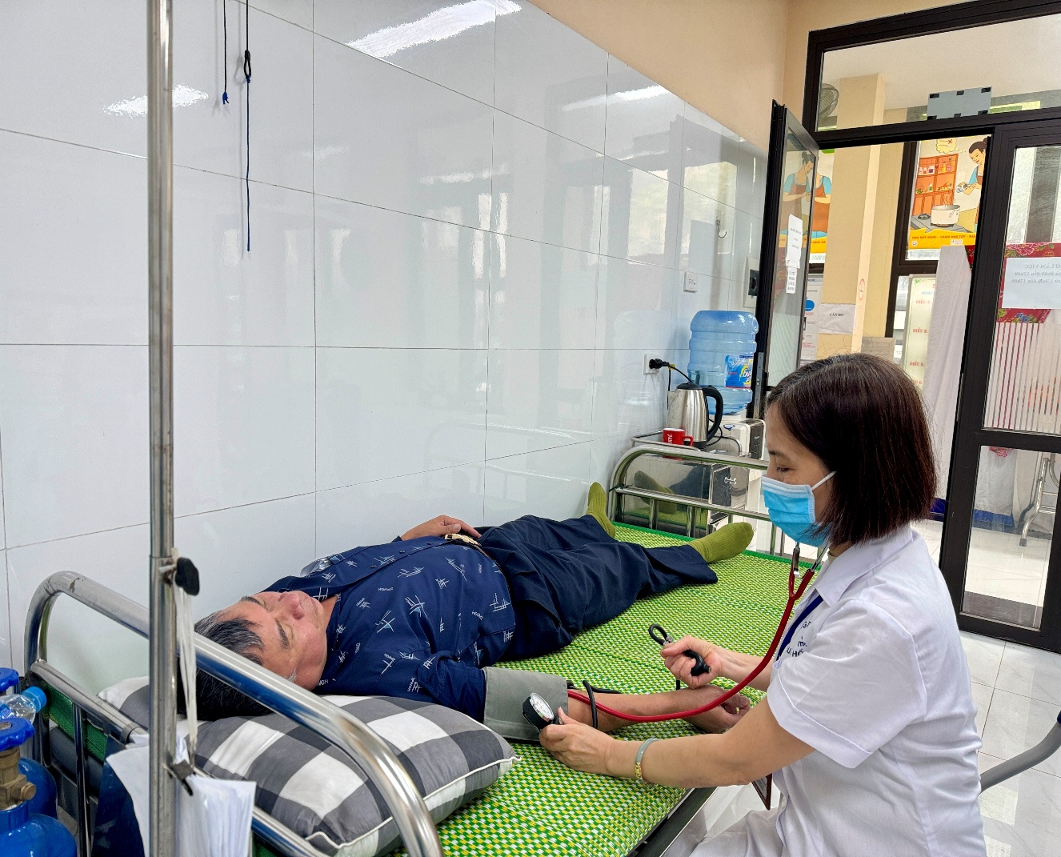

(Bác sỹ trạm y tế khám cho bệnh nhân )

Tổ chức tiêm chủng thường xuyên cho trẻ em:

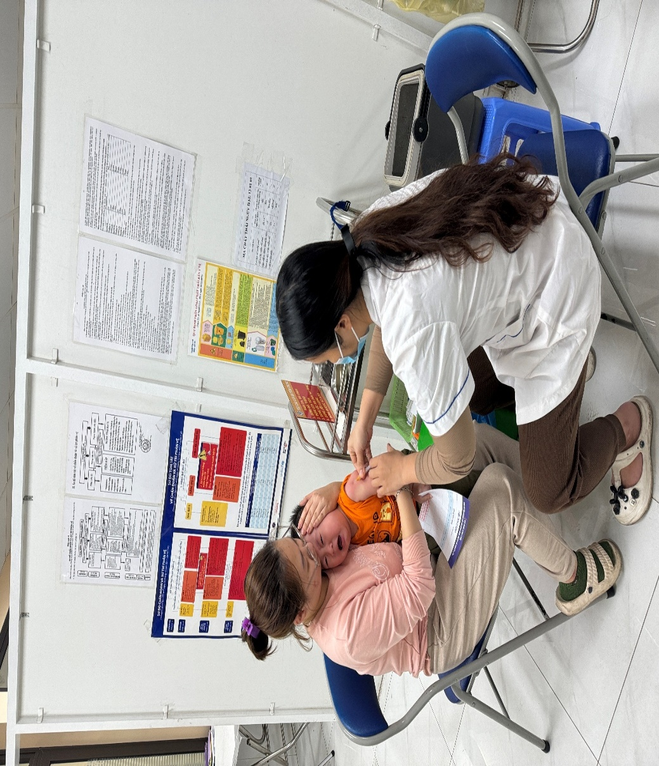

( Nhân viên TYT đang tiêm cho trẻ trong ngày TCMR)

Chiến dịch vi chất dinh dưỡng cho trẻ hàng năm:

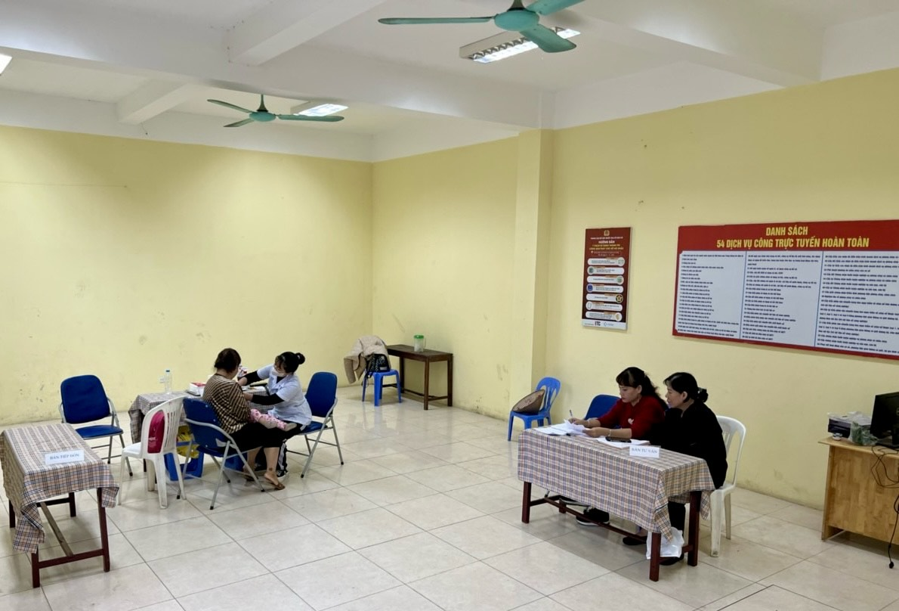

( Nhân viên Trạm TYT cho trẻ uống Vitamin A trong chiến dịch vi chất dinh dưỡng)

 Đồng thời, trạm Y tế luôn tổ chức tốt công tác sơ cấp cứu và chuyển viện kịp thời các trường hợp bệnh nặng lên tuyến trên, không để xảy ra sai sót trong chuyên môn. Không chỉ vậy, tinh thần trách nhiệm, thái độ phục vụ của đội ngũ y, bác sỹ không ngừng được nâng cao trong công tác khám, chữa bệnh phục vụ nhân dân. Hàng năm TYT phối hợp tổ chức khám sức khoẻ người cao tuổi, thương binh, người có công với nước...

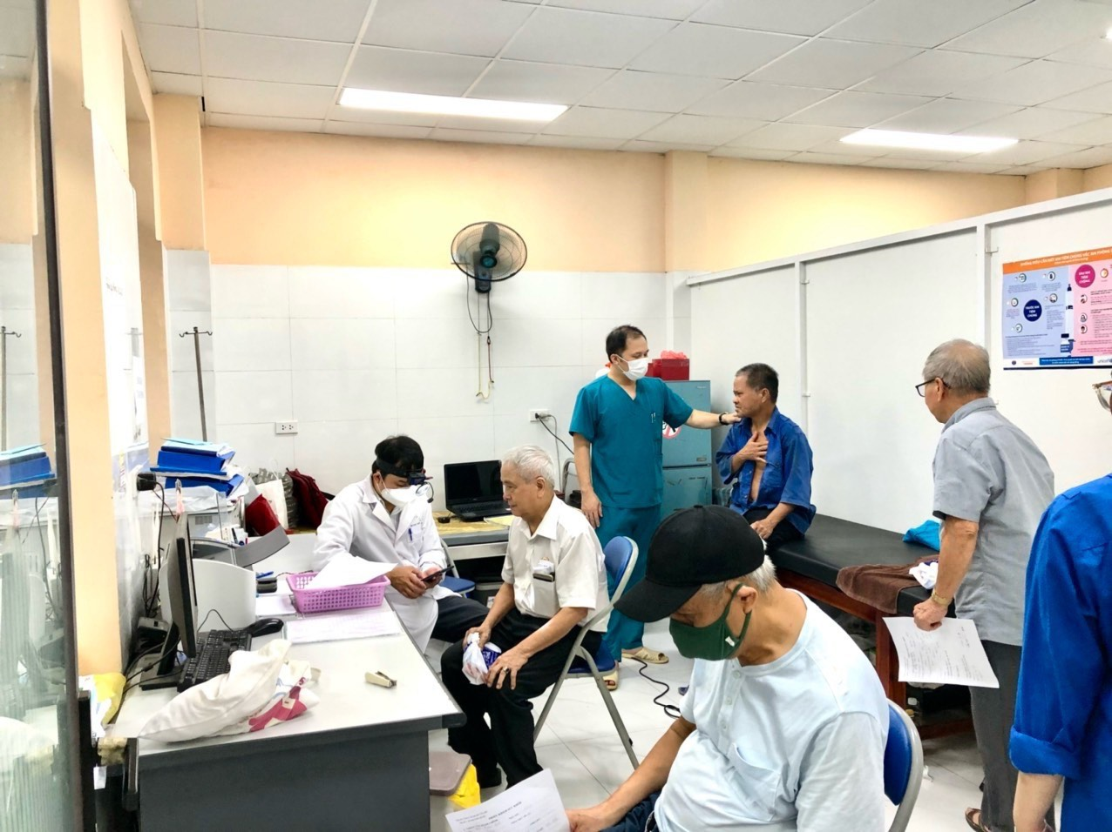

(TYT Bưởi phối hợp cùng TTYT tổ chức khám sức khoẻ cho người cao tuổi)

Tổ chức tuyên truyền, nâng cao nhận thức cho nhân dân về bảo đảm vệ sinh môi trường, an toàn thực phẩm, đặc biệt là trong công tác phòng, chống dịch. Phối hợp với các đoàn thể tổ chức các chiến dịch vệ sinh môi trường – diệt bọ gậy tại các khu dân cư hàng năm:

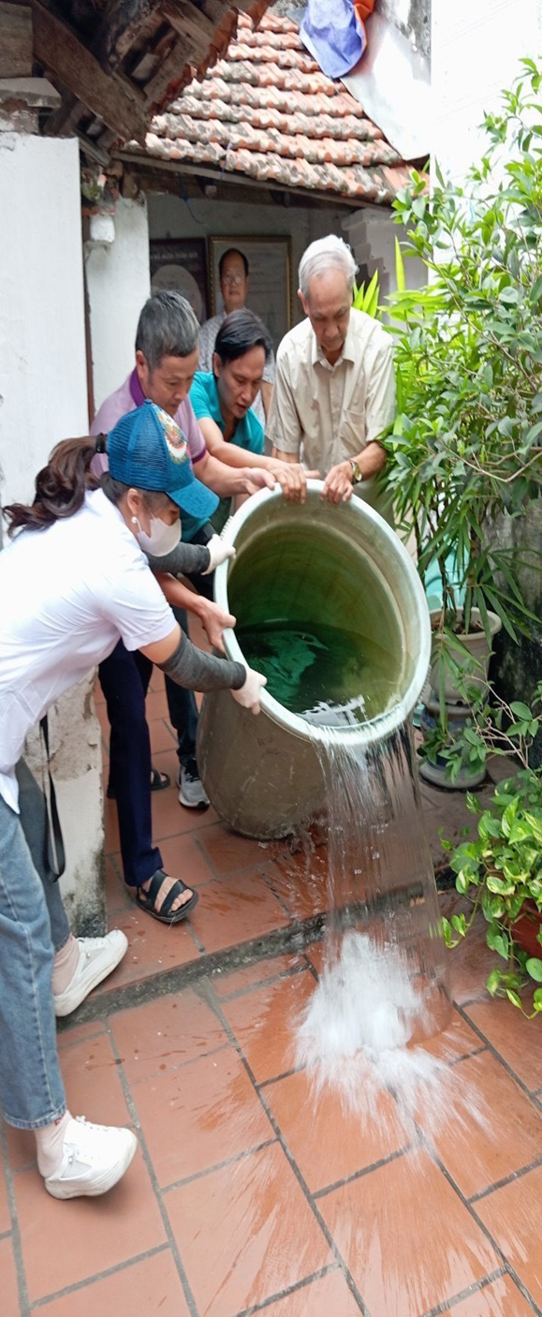

( Cán bộ y tế cùng tổ dân phố ra quân vệ sinh môi trường diệt bọ gậy)

Trên cơ sở phát huy những kết quả đã đạt được, tập thể cán bộ, nhân viên Trạm Y tế Phường Bưởi sẽ tiếp tục nỗ lực triển khai thực hiện tốt hơn nữa công tác chăm sóc sức khỏe nhân dân trên địa bàn Phường và các chương trình về Y tế, thực hiện mục tiêu chung của ngành Y tế là hướng tới sự hài lòng của người bệnh, khống chế các dịch bệnh trong cộng đồng/.

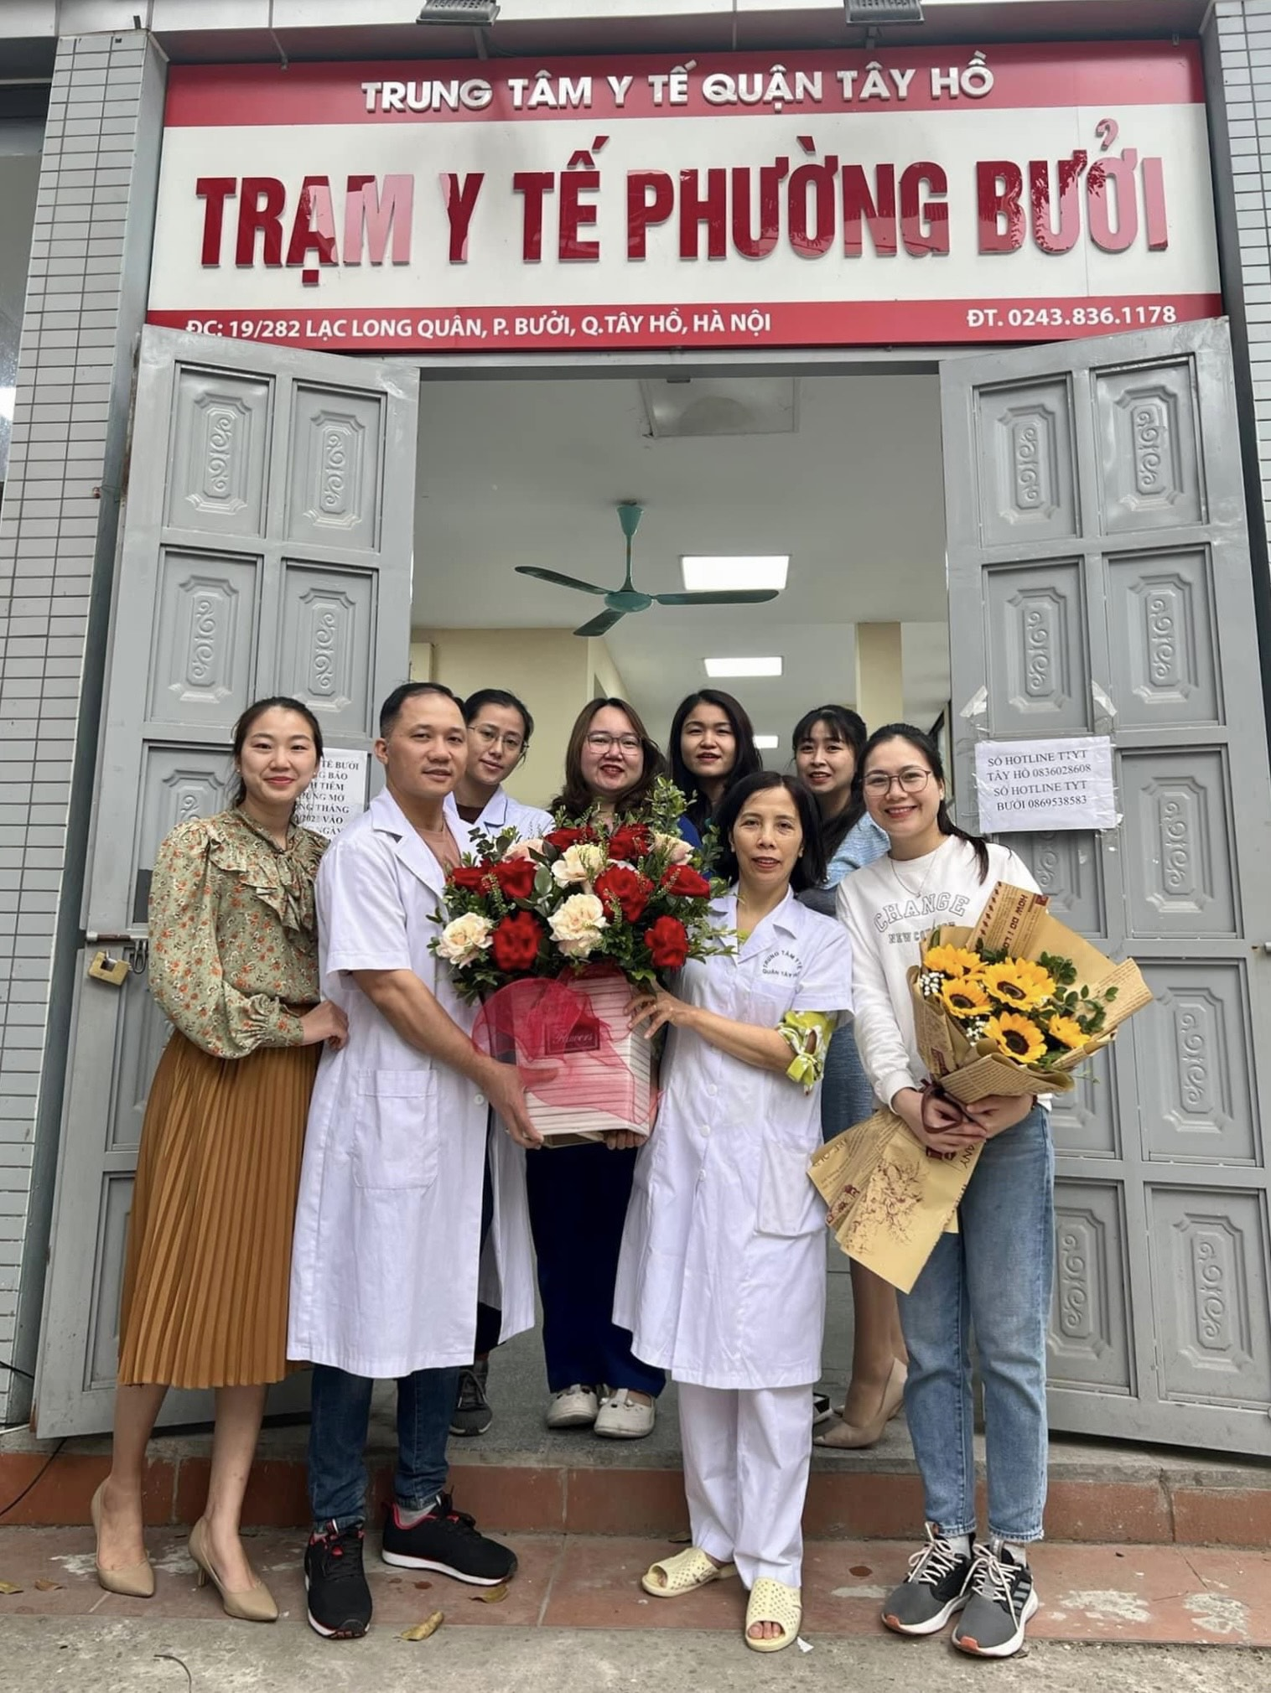

( Ảnh tập thể cán bộ, nhân viên Trạm Y tế Phường Bưởi ngày Thầy thuốc Việt Nam 27-2)